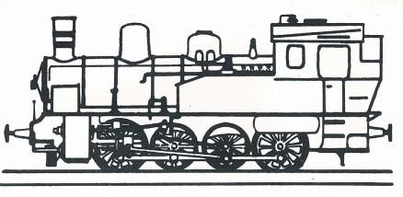

**Modulgodkendelse**

**Dette dokument beskriver godkendelse af moduler for brug ved udstillinger**

|  |  |
| --- | --- |
| **Dok ID: Toget-modul**  **-2023** | **Version 2.3** |

# INDLEDNING

For at tilsikre en sikker kørsel ved udstillinger, er det nødvendigt med en godkendelse af moduler der skal anvendes. I dette dokument beskrives hvert enkelt godkendelsespunkt og resultat. Den digitale opsætning er beskrevet i særskilt dokument.

# 1. INDHOLDSFORTEGNELSE

INDLEDNING 2

1. INDHOLDSFORTEGNELSE 2

2. FORMÅL 3

3. MODULGODKENDELSESUDVALG 3

4. RAMMEOPBYGNING 4

5. SPOR PÅ RAMMEN (endestykke) 4

6. ELEKTRISK OPBYGNING 5

7. SPORSKIFTER 6

8. SIGNALER 7

9. BELYSNING 7

10. GODKENDELSE 7

10.1 GODKENDTE MODULER 7

10.2. FORKORTELSER PÅ MODULER 8

11. HJÆLPETABELLER 9

11.1. CV adresser 9

11.2. Kurveradier vejledende. 9

11.3. Krav til sporets afslutning på modulet 10

10.4. NEM norm for skinner og spor 11

11. MODULGODKENDELSESDOKUMENT 12

# 2. FORMÅL

For at have en ensartet politik omkring moduler i foreningen, som er godkendt af bestyrelsen, er det nødvendigt med en beskrivelse af de områder, der vil blive gennemgået ved godkendelse af et modul. Gennemgangen af modulet/modulerne fokuserer på den mekaniske opbygning og den elektriske opbygning ved spor/signaler. Godkendelsen skal være modul ejers sikkerhed for, at beskrevne regler er overholdt og modulerne kan sammensættes med andre moduler uden problemer. Det er modul ejers pligt at lave egenkontrol inden godkendelsen.

For at få så mange forskellige moduler med til udstillinger og køreweekender, vil vi gerne begrænse bygning af sammenhængende moduler, der ikke kan bruges uden alle er med, til maksimalt 10 løbende meter moduler moduler incl. overgange til normalt endestykke.

# 3. MODULGODKENDELSESUDVALG

Foreningens Bestyrelse nedsætter et Modulgodkendelsesudvalg, der skal bestå af 1 Bestyrelsesmedlem og 2 aktive medlemmer.

Ingen medlemmer af foreningen kan godkende egne eller medbygger moduler.

Det enkle samt ved sammenhængende moduler alle moduler skal godkendes for at kunne bruges i foreningssammenhæng til udstillinger og offentlig fremvisning.

# 4. RAMMEOPBYGNING

Standardrammen er opbygget med målene 1200 x 600mm. Rammekanten (den der grænser op til andet modul) skal minimum have en højde på 100 mm grundet stabilitet og boltehuller (7mm) og skal gå fra yderkant til yderkant. Der skal være ben til rammen så modulet kan stå selv. Højden på ramme + ben skal være 920mm til skinneoverkant (SO). Rammestørrelse kan dog afvige ved særlige behov, men den side der vender med SYD (Publikum) skal stå som en lige linje med andre tilsluttet moduler. Moduler skal bygges så lette som mulig, og af stabilt træ (Krydsfiner) for at undgå tunge transportvogne.

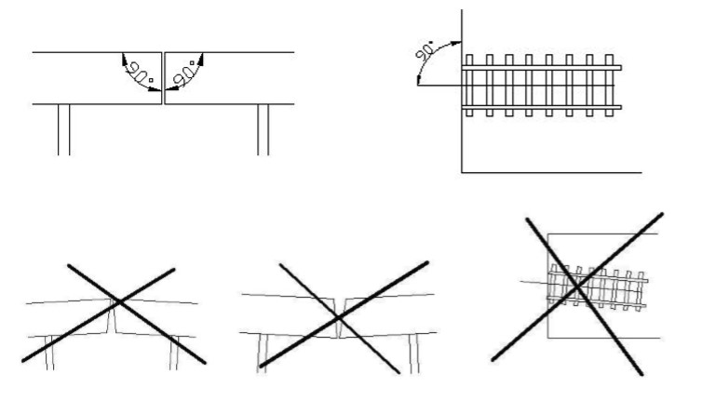

# 5. SPOR PÅ RAMMEN (endestykke)

Skinne som anvendes i klubben er Code100 (skinneprofil 2,5 mm). Sporet ligger som dobbeltspor med midten mellem dobbeltspor 300 mm fra sydkant (publikum). Afstand mellem spor er 55 mm. Sporet skal ligge Vinkelret til endestykket både lodret og vandret med mindst 50 mm. Klubben har 2 skinnelærer for at få den rigtige og ens afstand mellem spor, og der findes også lærer for endeprofilet så huller til sammenkobling kommer til at sidde ens på modulerne.

Disse mål skal overholdes mellem moduler, dog ikke mellem egne mellemmoduler f. eks en station.

Mindste radius er 481,2 mm. (Roco R4), men bør tilstræbes at være mindst 500 mm. Ved en S kurve, skal der være et lige stykke på ca. 150mm mellem de modsatrettede kurver. Dette gælder hovedspor over hele anlægget. Dette er valgt, for at kunne få tunge tog og lange vogne igennem uden afsporing.

|  |  |  |  |  |  |  |  |  |  |  |  |  |  |  |  |  |  |  |  |  |  |  |  |  |
| --- | --- | --- | --- | --- | --- | --- | --- | --- | --- | --- | --- | --- | --- | --- | --- | --- | --- | --- | --- | --- | --- | --- | --- | --- |
|  |  |  |  |  |  | |  |  |  | |  |  |  | |  |  | |  | |  |  | | Publikum | |
|  |  |  |  | | | | | |  | |  | | | | | |  | |  | |  |  | |
| **NORD** |  | | | | | Højre pil med massiv udfyldning55 mm. Højre pil med massiv udfyldning | | | | | | | |  | | | | | | | **SYD** |  | |
|  |  | | | | | | | | | 300 mm. | | | | | | | | | | |  |  | |

# 6. ELEKTRISK OPBYGNING

De gennemgående ledninger i modul, skal minimum være 2,5mm2 for kørestrøm (Rød og Sort) og 1,5mm2 for 16vac og blokstyring. De monteres som vist i efterfølgende tegninger. Denne ledningsstørrelse er valgt, for at undgå store tab ved anvendelse af mange moduler. Rød ledning på Sydlige skinnestreng (ud mod publikum) og Sort ledning på nordlige skinnestreng.



|  |  |  |  |  |  |  |  |
| --- | --- | --- | --- | --- | --- | --- | --- |
| ØST gavl | | | | | | | |
| Klemrække under højre endegavl set fra SYD | | | | | | | |
|  | 1 | 2 | 3 | 4 | 5 | 6 |  |
|  |  |  |  |  |  |

|  |  |  |  |  |  |  |  |
| --- | --- | --- | --- | --- | --- | --- | --- |
| VEST gavl | | | | | | | |
| Klemrække under venstre endegavl set fra SYD | | | | | | | |
|  | 1 | 2 | 3 | 4 | 5 | 6 |  |
|  |  |  |  |  |  |

|  |  |  |  |  |  |  |  |  |  |  |  |
| --- | --- | --- | --- | --- | --- | --- | --- | --- | --- | --- | --- |
|  |  |  |  |  |  |  |  |  |  |  | |
|  |  |  |  |  | NORD | |  |  |  |  | |
|  |  | VEST |  |  |  |  |  |  | ØST |  | |
| 6 |  |  |  |  |  |  |  |  |  |  | 1 |
| 5 |  |  |  |  |  |  |  |  |  |  | 2 |
| 4 |  |  |  |  |  |  |  |  |  |  | 3 |
| 3 |  |  |  |  |  |  |  |  |  |  | 4 |
| 2 |  |  |  |  |  |  |  |  |  |  | 5 |
| 1 |  |  |  |  |  |  |  |  |  |  | 6 |
|  | |  |  |  |  |  |  |  |  |  | |
|  | |  |  |  | SYD | |  |  |  |  | |
|  | |  |  |  |  |  |  |  |  |  | |

Publikum side

Ledninger trækkes på følgende måde mellem de 2 stik på modul og mellemkablet mellem moduler:

1. – 6 + kørestrøm (Rød ledning 2,5 mm²)
2. – 5 AC strømforsyning 16v (1,5 mm²)
3. – 4 Blokstyring spor mod nord (1,5 mm²)
4. – 3 Blokstyring spor mod syd (1,5 mm²)
5. – 2 AC strømforsyning 16v (1,5 mm²)
6. – 1 - kørestrøm (Sort ledning 2,5 mm²)

Dette gælder også kabler mellem moduler. Stik kan købes i klubben.

Laver man flere sammenhængende moduler kan andre typer stik bruges mellem egne moduler.

Kørestrømmen (Rød og Sort ledning) er kun til Kørsel med Tog, og må ikke anvendes til andet.

Der kan lånes DCC signal, men der må ikke trækkes strøm til udstyr.

# 7. SPORSKIFTER

Alle sporskifter skal skæres (rød streg), og 2 lus loddes ind (blå streg) for at få en sikker gennemkørsel af sporskifter. Placeringer er vist på efterfølgende tegning, og skal ses som inspiration på, hvor der evt. skal skæres. Der er sporskiftetyper hvor dette ikke er nødvendigt (hjertestykke af plast), men man skal være opmærksom omkring hjertestykke, da skinner kan ligge så tæt, at hjul kan ramme modstående skinne og derved skabe kortslutning. Hjertestykket kan spændingsforsynes via skiftemotor. Det er tilladt at bruge 16VAC spænding til at drive sporskiftedrev.

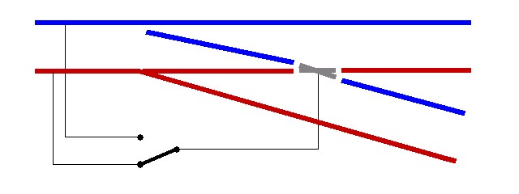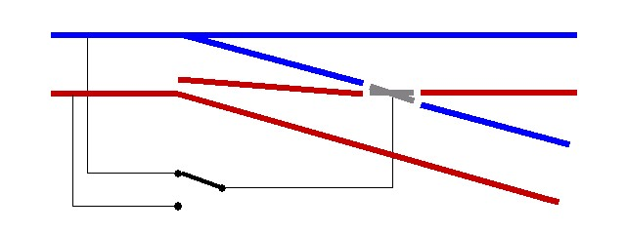

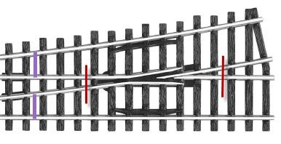

# 8. SIGNALER

Det er tilladt at bruge 16VAC spænding til at drive signalstyring.

Det tilrådes at bruge egen strømforsyning fra den udlagte 220v ledning.

# 9. BELYSNING

Det er tilladt at bruge 16VAC spænding til at drive lys på modul.

Det tilrådes at bruge egen strømforsyning fra den udlagte 220v ledning.

# 10. GODKENDELSE

Der udarbejdes et skema, hvor et billede samt resultater noteres. Dette dokument gemmes i klubben. Ved større moduler hvor kompleksiteten er stor bør der udarbejdes beskrivelse af den elektriske opbygning.

Billede af modulet leveres af modulejer.

## 10.1 GODKENDTE MODULER

Det godkendte modul får noteret dato og kontrollør på godkendelsesdokumentet, som bevis på godkendelse, gældende for 1 år eller til første rettelse omkring kontrolleret punkter på modul.

De krævede kontrolpunkter er, hvis monteret:

* Ramme mekanisk
* Sporplacering
* Elektrisk forbindelse til spor
* Stik og ledninger
* Sporskifter
* Kryds
* Blokstyring
* Krævet tilbehør f.eks. styreboks

## 10.2. FORKORTELSER PÅ MODULER

Oversigt over modulkode og ejer:

|  |  |  |  |  |  |  |
| --- | --- | --- | --- | --- | --- | --- |
| Fanenummer | Modulkode | Modulejer |  |  |  |  |
|  |  |  |  |  |  |  |
| 1 | KM | Klubben |  |  |  |  |
| 2 | TO | Tom Olsen |  |  |  |  |
| 3 | AW | Arne Wachenschwanz |  |  |  |  |
| 4 | CL | Claus Larsen |  |  |  |  |
| 5 | JH | Jørgen Hvidtfeldt |  |  |  |  |
| 6 | FC | Finn Christiansen |  |  |  |  |
| 7 | HL | Henrik Larsen |  |  |  |  |
| 8 | RB | Ronald Bååge |  |  |  |  |
| 9 | HP | Henrik Puukka-Sørensen |  |  |  |  |
| 10 | JK | Jens Karstensen |  |  |  |  |
| 11 | HJ | Helge og Jens |  |  |  |  |
| 12 | DW | Donald Wilcken |  |  |  |  |
| 13 |  |  |  |  |  |  |
| 14 |  |  |  |  |  |  |
| 15 |  |  |  |  |  |  |
| 16 |  |  |  |  |  |  |
| 17 |  |  |  |  |  |  |
| 18 |  |  |  |  |  |  |
| 19 |  |  |  |  |  |  |
| 20 |  |  |  |  |  |  |
| 21 |  |  |  |  |  |  |
| 22 |  |  |  |  |  |  |
| 23 |  |  |  |  |  |  |
| 24 |  |  |  |  |  |  |
| 25 |  |  |  |  |  |  |
| 26 |  |  |  |  |  |  |
| 27 |  |  |  |  |  |  |
| 28 |  |  |  |  |  |  |
| 29 |  |  |  |  |  |  |
| 30 |  |  |  |  |  |  |
| 31 |  |  |  |  |  |  |

# 11. HJÆLPETABELLER

## 11.1. CV adresser

Værdierne gælder når der køres på klubanlæg ved udstillinger og skal ses som et forslag.

|  |  |  |  |  |  |
| --- | --- | --- | --- | --- | --- |
| Beskrivelse | CV |  | Værdi (interval) | Standardværdi | |
| ESU 3 | ESU 4 |
| Adresse | DCC | 1 | Tildelt adresseområde | 3 | 3 |
| Long adresse | DCC | 17-18 | (0-64) |  |  |
|  | DCC | 29 | 4 ved kort adr.  36 ved lang |  |  |
|  | DCC |  |  |  |  |
| Start volt motor | DCC | 2 | (0-64) | 3 | 3 |
| Tid fra stop til max fart | DCC | 3 | (0-64) |  |  |
| Tid fra max fart til stop | DCC | 4 | (0-64) |  |  |
| Max fart | DCC | 5 | (0-64) | 80 | 80 |
| Ranger fart | DCC | 6 | (0-64) |  |  |
|  |  |  |  |  |  |
| Lysstyrke FOR | ESU | 113 | (0-15) | 8 | 8 |
| Lysstyrke BAG | ESU | 114 | (0-15) | 8 | 8 |
|  |  |  |  |  |  |
| Lydstyrke | ESU | 63 | (0-64) | 128 | 256 |
| Lydstyrke | ZIMO | 266 |  |  |  |

## 11.2. Kurveradier vejledende.

https://www.roco.cc/documents/service/downloads/81229_Rocoline_de.pdf

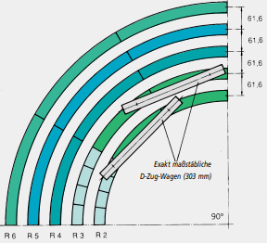

ROCO LINE bietet fünf Grundradien im Parallelkreisabstand von 61,6 mm:

R2 Bogen 30˚, r= 358 mm

R3 Bogen 30˚, r= 419,6 mm

R4 Bogen 30˚, r= 481,2 mm

R5 Bogen 30˚, r= 542,8 mm

R6 Bogen 30˚, r= 604,4 mm

Som det ses på tegningen vil lange vogne have udhæng på små radier, og R4 er derfor det mindste vi bør acceptere, for vendesløjfer anbefales R = 550 mm.

## 11.3. Krav til sporets afslutning på modulet

Sporets afslutning på et modul skal laves efter nogle regler:

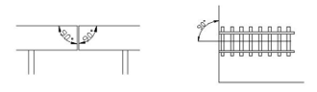Skinnerne skal ligge vinkelret 90°på gavlstykket i både lodret og vandret retning i en afstand på mindst 5 cm. (gerne 10 cm.)

Skinnerne skal afsluttes 0,1 til 0,2 mm. fra modulkanten:

Skinnerne skal sættes fast så langt ude ved modulgavlen som muligt i en fast forbindelse.

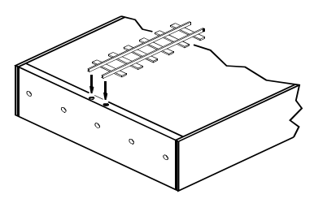F.eks. ved hjælp af et stykke print hvor skinnerne loddes på. (Husk at skære printbanen over mellem skinnerne og mellem sporene.

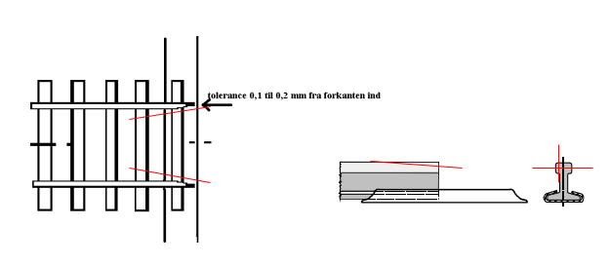Enderne på skinnerne skal files en lille smule på de indvendige hoveder og på toppen for at tage kratere fra afkortningen og lette overkørsel fra modul til modul ved små ujævnheder (0,1 – 0,2 mm. 3 mm. lange. (Røde streger på nedenstående ill.)

Fejl der kan være er:

* Skinner ligger ikke alle lige højt i vandret plan. (Brug toppen af skinnelæren som retteskinne)
* 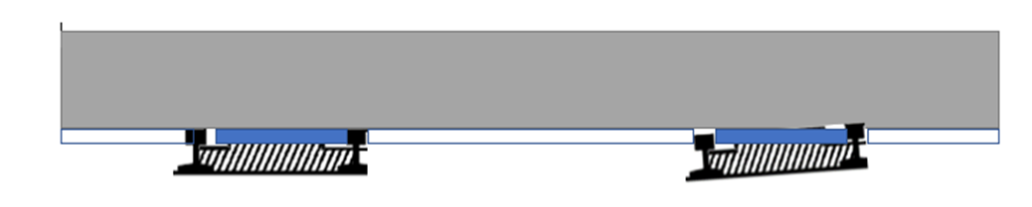Afstanden mellem skinnerne er ikke korrekt (16,5 mm.). De gamle skinnelærer tager ikke højde for dette.

## 10.4. NEM norm for skinner og spor

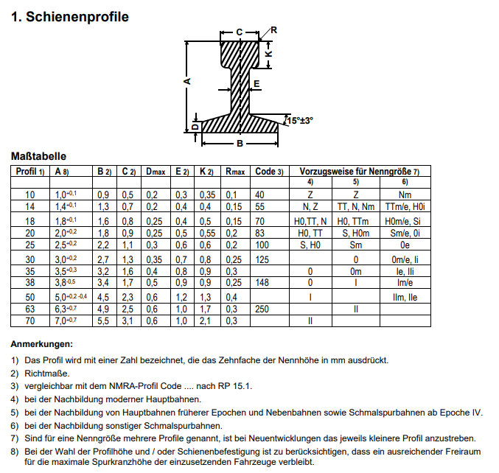

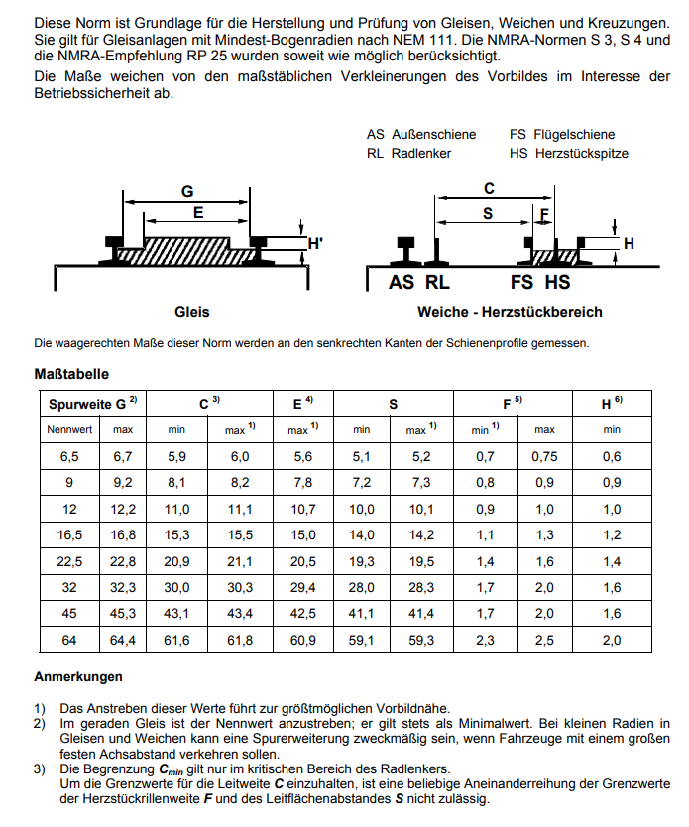

# 11. MODULGODKENDELSESDOKUMENT

**Modulgodkendelse**

**Dette dokument beskriver godkendelse af modul for brug ved udstillinger**

Det godkendte modul får noteret dato og kontrollør på godkendelsesdokumentet, som bevis på godkendelse, gældende for **1 år** eller til første rettelse omkring kontrollerede punkter på modul.

De krævede kontrolpunkter er, hvis monteret:

|  |  |  |  |  |
| --- | --- | --- | --- | --- |
|  |  | Godkendt | Ikke godkendt | Bemærkninger |
| 1 | Ramme mekanisk |  |  |  |
| 2 | Sporplacering |  |  |  |
| 3 | Elektrisk forbindelse til spor |  |  |  |
| 4 | Stik og ledninger |  |  |  |
| 5 | Sporskifter |  |  |  |
| 6 | Kryds |  |  |  |
| 7 | Blokstyring |  |  |  |
| 8 | Krævet tilbehør f.eks. styreboks |  |  |  |

Modulejer:Modulnummer:

Godkendelsesdato: Kontrollant: